.
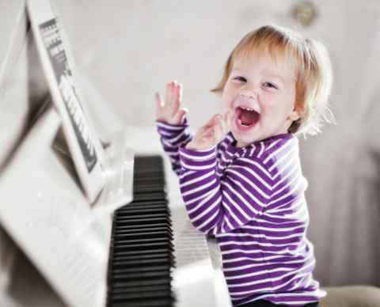
Творчество и творческая личность определяют сегодня ценность человека. Развитие творческой личности, индивидуальности человека – это одна из задач воспитания ребенка. Эстетическое воспитание – один из факторов формирования всестороннего развития творческих и художественных способностей детей. Важным разделом эстетического воспитания является музыкальное образование.
Музыкальное искусство отличается высоким воспитательным потенциалом. Музыка учит не только слушать, но и слышать, не только смотреть, но и видеть. А счастье человека зависит от того, какими глазами он видит окружающее и какие эмоции при этом испытывает. Потребность эмоционального самовыражения присуща всем людям. Занятия музыкой являются одним из способов самовыражения. Музыка учит ребенка не только видеть, но и воспроизводить увиденное, не только слышать, но и представлять то, что слышишь. Следовательно, развиваются все виды восприятия (зрительное, слуховое, чувственное) и все виды памяти (зрительная, слуховая, моторная, образная, ассоциативная). Человек, занимающийся музыкой эмоционально более восприимчив, также улучшаются его личностные качества. Занятия музыкой необходимы для комплексного развития личности ребенка.
Между музыкальным воспитанием и развитием творческих способностей установлены прочные связи. Музыка – сильное и яркое средство развития творческой индивидуальности, духовного становления личности. Она неоспоримо оказывает огромное влияние на формирование индивидуальности, развитии духовного становления человека, начиная с раннего детского возраста. В одной из своих работ великий русский критик В.Г. Белинский писал: «Влияние на детей благотворно, и чем раньше начнут они испытывать ее влияние на себе, тем лучше для них. Они не переведут на свой детский язык ее, не выговариваемых глаголов, но запечатлеют их в сердцах, не перетолкуют их по-своему, не будут о ней разглагольствовать; но она наполнит гармонией их юные души». Нельзя не согласиться с этим высказыванием, тем более, что в детстве и закладывается основа развития личности.
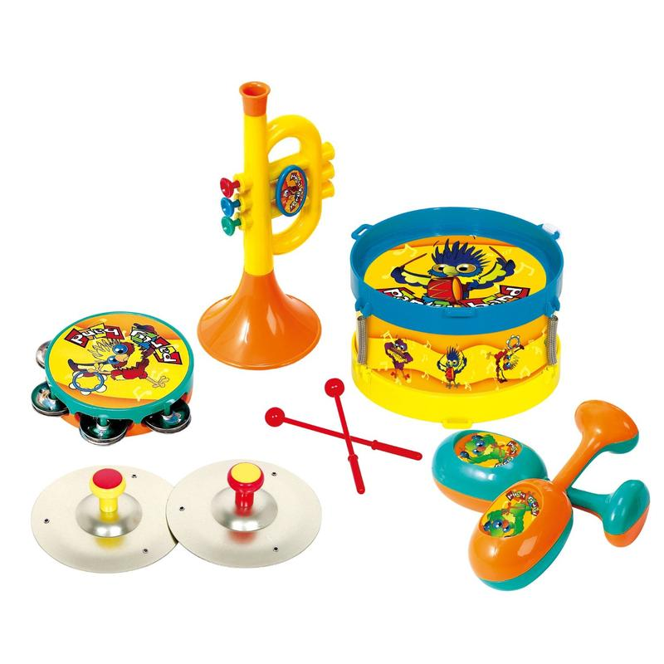
Для полного развития личности ребенка необходима широкая образовательная среда, которая создается в процессе взаимодействия учебной и воспитательной работы с детьми. Занятия по обучению игре на музыкальных инструментах неотделимы от общего эстетического воспитания дошкольников: нужно привить им любовь к музыке, научить воспринимать музыкальные произведения во всем их многообразии, глубине, красоте. На воспитание и творческое развитие дошкольников оказывает большое влияние применение музыкальных игр. Игра имеет большое значение в воспитании, обучении и развитии детей любого возраста как средство психологической подготовки к будущей жизни, решение вопроса адаптации. В игровых ситуациях воссоздается и усваивается общественный опыт сотрудничества и самоуправления поведением. В структуру игровой деятельности входит целенаправленное планирование, реализация целей, анализ достигнутых результатов, которые характеризуют реализацию своих возможностей каждым ребёнком.
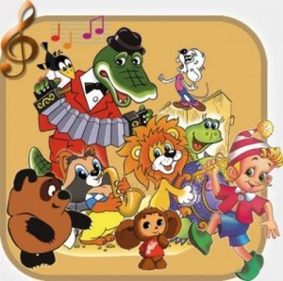
Стимулирование детского творчества может осуществляться в разных формах. Это и составление рисунков из музыкальных знаков, и создание иллюстраций к исполняемым произведениям изобразительными средствами, и подбор музыкальных иллюстраций к любимым сказкам, мультфильмам. А также сочинение стихотворных фраз и попевок к картинам с изображением зверей, птиц, известных персонажей из сказок и мультфильмов.
Игровые импровизационные задания призваны заинтересовать детей и стимулировать их активность. По мере обучения ребенка игровой компонент занятия убывает, а форма его проведения все более приобретает стандартные формы. Однако развивающие игры остаются на протяжениии всего периода обучения. Детям даются различные творческие задания:
- создание мелодии в заданном ритме;
- нарисовать то, что ребёнок представил, слушая музыку;
- дать название музыкальному произведению.
Творчеству способствует формирование начальных навыков ритмической импровизации. Происходит развитие детской реакции на изменения характера, темпа, лада, динамики, штрихов в процессе совместного музицирования с педагогом.
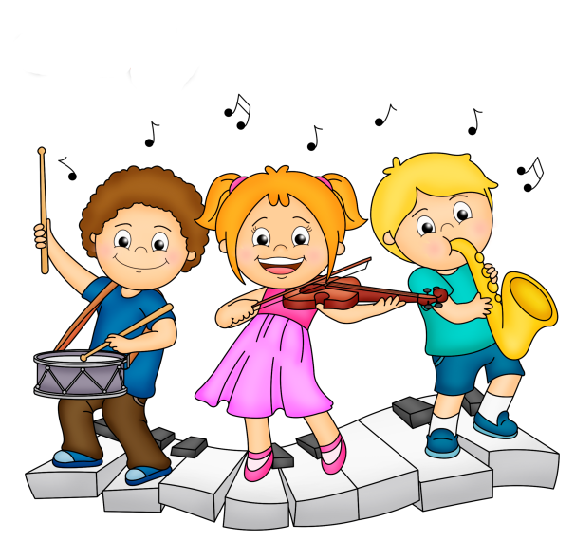
Обучение игре на детских музыкальных инструментах является индивидуальным процессом. Оркестровка музыкальных произведений используется не столько для обучения детей навыкам игры на шумовых музыкальных инструментах, сколько для их творческого применения. Игра в ансамбле способствует развитию творческих способностей детей, обогащает их художественный опыт, воспитывает художественный вкус и развивает интерес к исполнительской деятельности. На занятиях с использованием шумовых инструментов дети знакомятся с приемами игры и выразительными возможностями инструментов. Активное развитие музыкальных и творческих способностей происходит за счет импровизации несложных ритмов и интонаций, подбора аккомпанемента.
Игра в ансамбле – один из видов коллективной творческой деятельности на музыкальных занятиях. Это является немаловажным фактором, так как играет большую роль в социализации разрозненных данным видом деятельности дошкольников. Формирование детского коллектива происходит в процессе обсуждения прослушанной музыки, беседы о музыкальных инструментах, музыкальном жанре, стиле и непосредственно при игре в ансамбле.
Воспитательная деятельность направлена на воспитание эстетического вкуса, трудолюбия, а также умения работать в коллективе. Прежде всего, надо привлечь ребенка к музыке, заняться обогащением и развитием его музыкальных впечатлений. Традиционными формами воспитательной работы являются: тематические беседы, участие в массовых воспитательных мероприятиях учреждения; игровое задание, викторина, концерт.
Занятия музыкой – это еще и возможность показать себя на сцене в качестве музыканта. Регулярные выступления помогают детям избавиться от комплексов, повышают их самооценку, делают более коммуникабельными, открытыми в общении. Цель организации концертов – расширение музыкально-творческих возможностей ребенка, побуждение ребенка к самостоятельным занятиям музыкой. Для успешного развития музыкальных и творческих способностей дошкольников, необходимо приобретение опыта выступлений. Участие в концертах не только способствует раскрепощению личности ребенка, но также развивает исполнительскую и слушательскую культуру.
С целью повышения общей культуры, коммуникабельности и для закрепления знаний организуются посещения музыкальных концертов и спектаклей.
Практикуется привлечение родителей к процессу воспитания и творческого развития детей: участие родителей в посещении концертов и массовых мероприятий. К работе с родителями также относится проведение открытых занятий, индивидуальных бесед до и после занятий, проведение психолого-педагогических консультаций для родителей в течение учебного года.
Основные направления педагогической деятельности – общее музыкальное развитие, приобщение детей к музыкальному искусству, формирование эстетического вкуса на образцах классической русской и зарубежной музыки, воспитание активных участников концертной деятельности.
Методы воспитания следующие: эстетическая беседа, рассказ на этическую тему, разъяснение, упражнение, соревнование, поощрение. Также используются индивидуальные беседы на морально-этические и нравственные темы с детьми и родителями.
Музыкальное воспитание с использованием игровых методик, импровизации и дидактических средств, обеспечивающих эффективность данных методов, дает возможность развивать творческие способности детей. Творческий компонент вводится через игру в ансамбле и шумовом оркестре, развивающие игры, викторины, ритмические импровизации, придумывание сказок, а также используется привлечение изобразительных искусств. Проявления творческой инициативы ученика стимулируются, направляются и поощряются. При этом не следует преподносить детям готовые суждения, которые они могут запомнить и повторить. Необходимо ставить перед детьми вопросы, на которые они находили бы ответы самостоятельно. Систематическая воспитательная работа приводит к повышению самостоятельности ребёнка.
Положительные эмоции, радость и удовлетворение от происходящего творческого процесса поддерживают интерес к занятиям музыкой. Очень важен контакт дошкольника педагога и родителей Активность, доброжелательность, профессионализм – залог успеха творческой работы.
